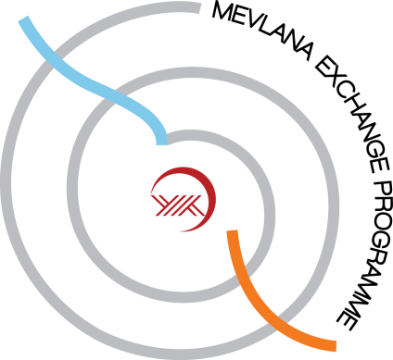

MEVLANA DEĞİŞİM PROGRAMI PROTOKOLÜ

MEVLANA EXCHANGE PROGRAMME PROTOCOL

Bizler, aşağıda imzaları bulunan yükseköğretim kurumları olarak, kurumlarımız arasında Mevlana Değişim Programı kapsamında işbirliği yapmayı kararlaştırmış bulunmaktayız.

As being higher education institutions having signatures below, we have agreed on collaborating between our institutions in the scope of Mevlana Exchange Programme.

2547 sayılı Yükseköğretim Kanunu ve Yükseköğretim Kurumları Arasında Öğrenci ve Öğretim Üyesi Değişim Programına İlişkin Yönetmelik, Yükseköğretim Kurumları Arasında Yurtiçi Öğretim Elemanı ve Öğrenci Değişim Programlarının Desteklenmesi Amacıyla Yükseköğretim Kurulunca Yükseköğretim Kurumlarına Aktarılacak Tutarların Kullanımı, Muhasebeleştirilmesi, Bu Kapsamda Yapılacak Ödemeler İle Diğer Hususlara İlişkin Esas ve Usuller ile konuyla ilgili diğer mevzuata uygun bir biçimde, aşağıda yer alan alanlarda, belirtilen faaliyetlerde ve kararlaştırılan sayılarda, öğrenci ve öğretim elemanı değişiminde bulunmaya karar veren kurumlar olarak, Mevlana Değişim Programı kapsamında yer alan ilke ve koşullara eksiksiz bir biçimde uymayı ve değişimi gerçekleştirmeyi taahhüt ederiz.

As being the institutions agreed on student and academic staff exchange, we undertake to concur with principles and conditions set forth in Mevlana Exchange Programme and accomplish the Exchange in compliance with Higher Education Law no.2547, Regulation on Student and Academic Staff Exchange Programme Between Higher Education Institutions, Principle and Procedures on Use, Recognition of the Amounts to be Transferred to Higher Education Institutions by Council of Higher Education Institution with the intention of Supporting National Academic Staff and Student Exchange Programmes between Higher Education Institutions and Relevant Matters and other legislation in the fields mentioned below, in designated activities and numbers.

Bu Protokol, …/…/……… tarihinde iki asıl nüsha olarak yapılmış olup, ……………… yılına kadar geçerlidir.

This Protocol has been concluded on the date of …./…/….. in two original copies and is
effective until the year of …………

…………………………………………… Rektörü (Rector of) | ………………………………………… Rektörü (Rector of)

ÖD: Öğrenci Değişimi SE: Student Exchange

Alan kodu  Field code |  | Derece  Degree |  |  |  | Yükseköğretim Kurumu  Higher Education Institution |  | Toplam  Total
Kod  Code | Ad  Field Name | Ön Lisans  Associate Degree | Lisans  Bachelor Degree | Yüksek Lisans  MA | Doktora  PhD | Gönderen  Home Institution | Kabul eden  Host Institution | Öğrenci Sayısı  Student Number | Değişim Süresi (Ay)  Exchange Duration (Month)

ÖEH: Öğretim Elemanı Hareketliliği ASM: Academic Staff Mobility

Alan Kodu  Field Code | Ders Verilen Alan veya Faaliyetler  Field of Teaching or Activities | Öğretim Üyesi Sayısı  Number of Academic Staff | Yükseköğretim Kurumu  Higher Education Institution |  | Dönem Olarak Toplam Süre  Total Duration in Period | Haftalık Ders Saati  Weekly Course Hour
 |  |  | Gönderen  Home Institution | Kabul eden  Host Institution

